Министерство науки и высшего образования Российской Федерации Федеральное государственное бюджетное образовательное учреждение высшего образования
«Алтайский государственный технический университет им. И.И. Ползунова» Университетский технологический колледж
Кафедра Информационные системы в экономике

Отчет защищен с оценкой ____________
Преподаватель _________С.В.Умбетов
« » 2026 г.

Отчет по лабораторной работе №2
по дисциплине «Инженерно-техническая поддержка сопровождения интеллектуальных информационных систем» «Основы работы с GIT»
ЛР 09.02.08.02.002

Студент группы 1ИИС-41 Н.М. Аникин
группа и.о., фамилия
Преподаватель старший преподаватель, доцент С.В. Умбетов
должность, ученая степень и.о., фамилия

Барнаул 2026
Лабораторная работа №2
Основы работы с GIT
Цели и задачи работы: освоить базовые и продвинутые приёмы работы с распределённой системой контроля версий Git в операционной системе Linux. Сформировать практические навыки организации версионного контроля при разработке программного обеспечения и понимание роли Git в командной работе.
- изучить процесс установки и настройки Git;
- освоить основные команды для работы с локальным репозиторием;
- научиться управлять состояниями файлов, работать с ветками, выполнять слияния и разрешать конфликты.
Задание к работе: выполнить задания 1–20 в соответствии с условиями. Ответить на контрольные вопросы.

Задание принял: 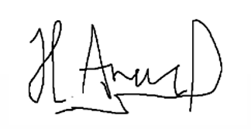 Аникин Н.М.
Подпись
Ход работы
Задание 1. Откройте терминал и проверьте наличие Git в системе командой git --version.
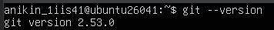
Рисунок 1 – проверка наличия Git в системе
В системе уже установлен по умолчанию Git версии 2.53.0
Задание 2. Определите свой дистрибутив Linux командой cat /etc/os-release.
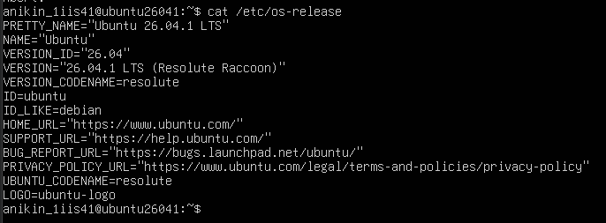
Рисунок 2 – определение моего дистрибутива Linux
Задание 3. Установите Git с помощью менеджера пакетов вашего дистрибутива (sudo apt-get install git для Ubuntu/Debian, sudo dnf install git для Fedora, sudo yum install git для CentOS/RHEL, sudo pacman -S git для Arch Linux).
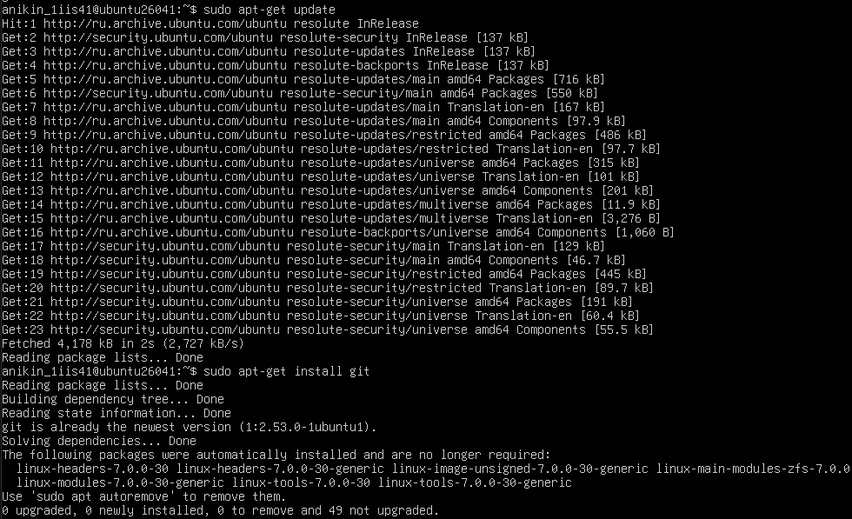
Рисунок 3 – установка Git с помощью менеджера пакетов
Задание 4. Повторно проверьте версию Git командой git --version для подтверждения успешной установки.
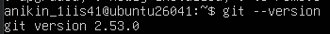
Рисунок 4 – повторная проверка версии Git
В результате установки не применено никаких изменений, что говорит о том, что в системе уже была установлена наиболее актуальная версия Git.
Задание 5. Настройте имя пользователя командой git config -- global user.name "Ваше Имя".
Рисунок 5 – настройка имени пользователя
Задание 6. Настройте адрес электронной почты командой git config --global user.email your.email@example.com.
Рисунок 6 – настройка адреса электронной почты
Задание 7. Проверьте применённые настройки командой git config --list.
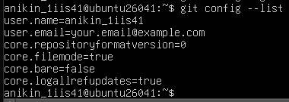
Рисунок 7 – проверка применённых настроек
Задание 8. Создайте рабочую директорию командой mkdir git-practice и перейдите в неё командой cd git-practice.
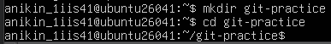
Рисунок 8 – создание рабочей директории и переход в неё
Задание 9. Инициализируйте локальный репозиторий командой git init.
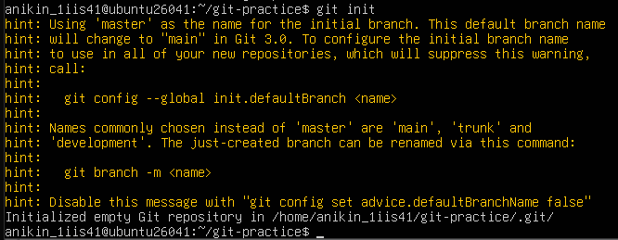
Рисунок 9 – инициализация локального репозитория
Задание 10. Убедитесь в создании скрытой папки .git командой ls -la.
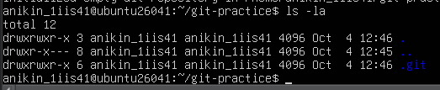
Рисунок 10 – проверка создания скрытой папки. git
Задание 11. Создайте несколько файлов, например readme.txt, script.sh и data.json, с помощью команды touch.
Рисунок 11 – создание файлов
Задание 12. Проверьте статус репозитория командой git status и определите состояние созданных файлов (untracked).
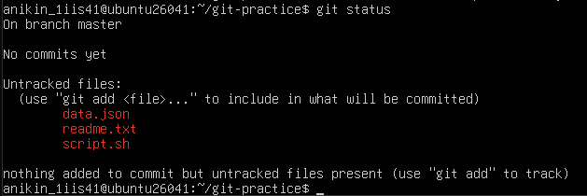
Рисунок 12 – проверка статуса репозитория
Файлы созданы, но не добавлены в репозиторий, поэтому они находятся в состоянии untracked.
Задание 13. Добавьте в состояние staged только текстовые файлы командой git add *.txt.
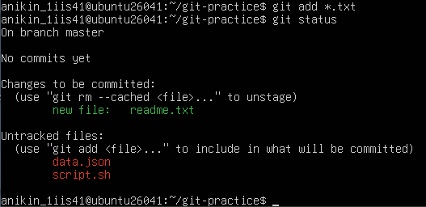
Рисунок 13 – добавление в состояние staged текстового файла и проверка статуса
Задание 14. Добавьте все остальные файлы командой git add -A и повторно проверьте статус командой git status.
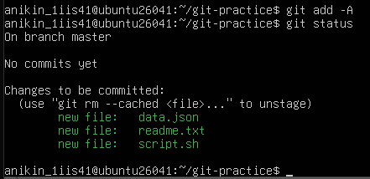
Рисунок 14 – добавление всех остальных файлов и проверка статуса
Задание 15. Создайте первый коммит командой git commit -m "initial commit: added base files".
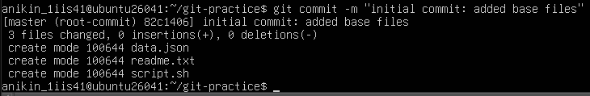
Рисунок 15 – создание первого коммита
Задание 16. Просмотрите историю коммитов командой git log и зафиксируйте метаданные коммита.
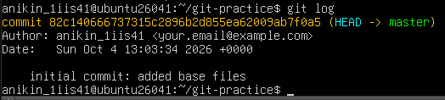
Рисунок 16 – просмотр истории коммитов
В истории зафиксированы следующие метаданные коммита:
- 82c140666737315c289b2d855ea62009ab7f0a5 – уникальный идентификатор коммита;
- HEAD -> master – указатель текущей ветки;
- Author: anikin_1iss41 <your.email@example.com> - имя и почта создателя коммита;
- Date: Sun Oct 4 13:03:34 2026 +0000 – время создания коммита;
- initial commit: added base files – комментарий от автора.
Задание 17. Внесите изменения в файл readme.txt и просмотрите различия командой git diff.
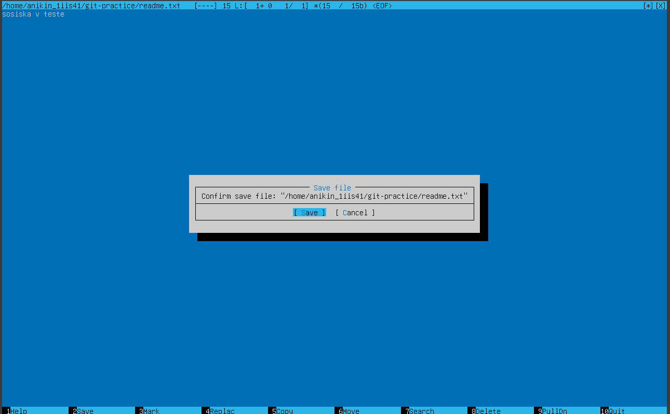
Рисунок 17 – изменения файла readme.txt с помощью редактора mc
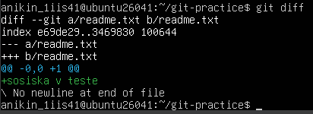
Рисунок 18 – просмотр различий
Задание 18. Создайте файл .gitignore командой touch .gitignore и внесите в него шаблоны *.log, temp/, *.tmp, .cache/.
Рисунок 19 – создание файла .gitignore
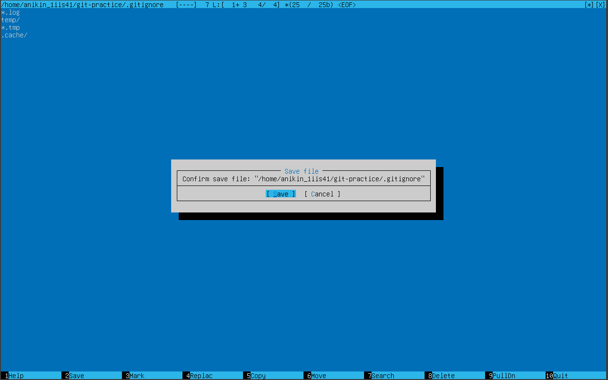
Рисунок 20 – внесение шаблонов в .gitignore
Задание 19. Создайте новую ветку командой git checkout -b feature/update-readme и проверьте список веток командой git branch -a.
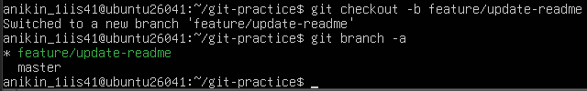
Рисунок 21 – создание новой ветки и проверка списка веток
Задание 20. Внесите изменения в файл readme.txt в новой ветке, закоммитьте их, переключитесь на master командой git checkout master, выполните слияние командой git merge feature/update-readme и проанализируйте итоговую историю командой git log --oneline --graph --all.
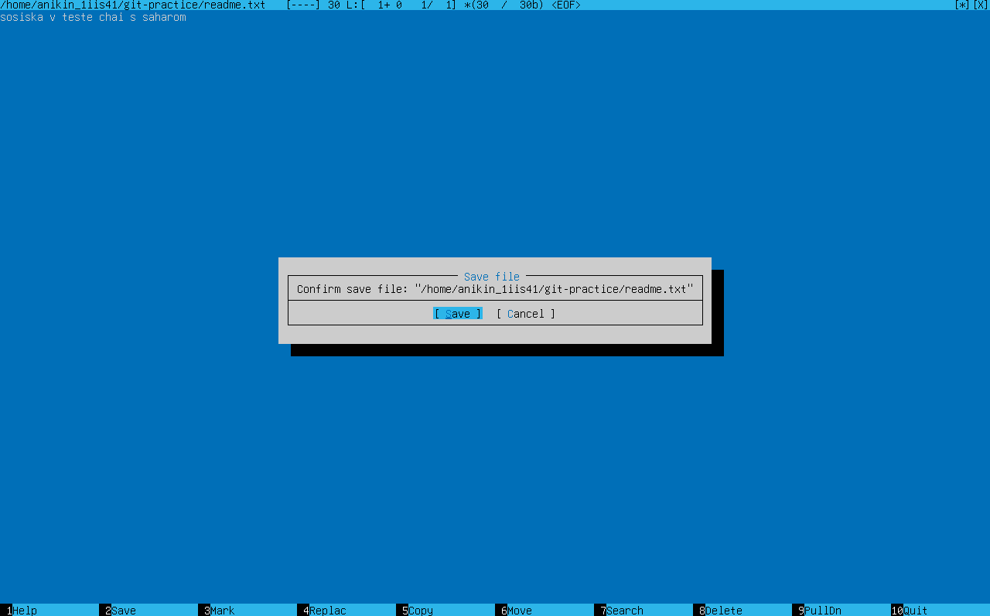
Рисунок 22 – изменение файла readme.txt в новой ветке
Рисунок 23 – коммит изменений
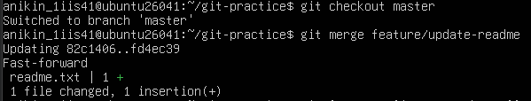
Рисунок 24 – переключение на мастер-ветку и выполнение слияния с новой веткой
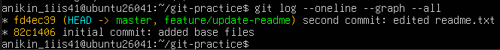
Рисунок 25 – итоговая история

Контрольные вопросы
1. Что такое Git и для чего он используется?
Git — это распределённая система контроля версий, предназначенная для управления исходным кодом. Она используется для хранения кода в едином месте, удобного объединения изменений от разных разработчиков, хранения истории измененний с описанием и авторством, отката неудачных изменений и ревью изменений.
2. В чём разница между локальным и удалённым репозиторием?
Локальный репозиторий хранит всю информацию локально в проекте, в папке .git. Удалённый репозиторий предполагает хранение информации на удалённом сервере: локально хранится только копия проекта, изменения которой можно отправить (git push) в удалённый репозиторий.
3. Какая команда проверяет наличие Git в системе и его версию?
Наличие Git в системе и его версию проверяет команда git –version. Если команда возвращает корректный ответ с указанием версии, например git version 2.x.x, установка не требуется. В противном случае будет выведено сообщение об отсутствии команды, что свидетельствует о необходимости установки Git.
4. Какие команды используются для установки Git в Ubuntu, Fedora и Arch Linux?
Для Ubuntu: sudo apt-get update, а затем sudo apt-get install git
Для Fedora: sudo dnf install git
Для Arch Linux: sudo pacman -S git
5. Для чего нужна настройка user.name и user.email в Git?
Эти настройки необходимы, поскольку при создании коммита Git использует данную информацию для заполнения поля Author.
6. В чём разница между командами git config --global и git config без флага?
Команда git config –global нужна для настройки имени пользователя и адреса электронной почты для всех проектов, а git config без флага нужна для изменения автора для конкретного проекта.
7. Что создаётся в директории при выполнении команды git init?
Команда git init создает локальный репозиторий. После её выполнения, в директории, где находится консоль, будет создана папка .git
8. Для чего предназначена папка .git и можно ли её удалять?
.git — это папка, хранящая всю информацию о git-репозитории. Удалять её не следует
9. Какие четыре состояния файлов существуют в Git?
1) Неотслеживаемое (untracked): файл, созданный и не добавленный в репозиторий.
2) Изменённое (modified): при внесении изменений в файлы, уже добавленные в git-репозиторий.
3) Подготовленное (staged): выбранные необходимые файлы из изменённых.
4) Закоммиченное (committed): из подготовленных файлов создаётся коммит, и они переходят в git-репозиторий.
10. В чём разница между состояниями untracked и modified?
Состояние untracked указывает, что созданный файл ещё не был добавлен в репозиторий, в то время как modified указывает на внесение изменений в файлах, добавленных в репозиторий.
11. Чем отличается команда git add . от git add -A и git add ?
git add . — добавить все файлы из текущей папки и вложенных;
git add -A — добавить все файлы из состояния в staged (по сути аналогичен git add .;
git add — добавить только конкретный файл.
12. Что такое коммит и какие метаданные он содержит?
Коммит — это основной объект в системе контроля версий. Он содержит все изменения, внесённые за время его создания. Коммиты связаны между собой как односвязный список. Он содержит следующие метаданные: уникальный идентификатор, по которому его можно найти; имя автора коммита; дата создания коммита; комментарий, описывающий внесённые изменения.
13. Для чего нужна команда git status и какую информацию она отображает?
Команда git status нужна для просмотра текщего статуса. Она отображает текущую рабочую ветку, а также файлы в рабочей директории и их состояния.
14. Что показывает команда git diff и в каких случаях она применяется?
Команда git diff показывает внесённые изменения в файлы. Она применяется, когда имеются файлы в состоянии modified.
15. Для чего используется файл .gitignore и как формируются его шаблоны?
Файл .gitignore используется для игнорирования файлов, не являющихся исходным кодом. Шаблоны формируются в каждой новой строке. Пример формирования шаблона: *.class – игнорирует все файлы с расширением .class, target/ - игнорирует папку target и все её содержимое.
16. Что такое ветка в Git и почему её называют подвижным указателем?
Ветка — это указатель на определённый коммит. Её называют подвижным указателем, поскольку коммит содержит информацию о предыдущем коммите, при указании ветки на конкретный коммит к ней относятся и все предыдущие.
17. В чём разница между командами git checkout master и git checkout -b new-branch?
git checkout master – переход в ветку master, а git checkout -b new-branch – создание новой ветки new-branch и переход в неё.
18. Что происходит при выполнении команды git merge и в каком случае возникает конфликт?
При выполнении команды git merge происходит слияние указанной ветки в ту ветку, в которой вы сейчас находитесь. Конфликт возникает в случае, когда Git не может самостоятельно решить, какую версию кода оставить. Например, в обоих ветках была изменена одна и та же строка в одном и том же файле.
19. Как разрешить конфликт слияния и какие маркеры при этом используются в файле?
Конфликт слияния можно разрешить тремя способами:
- Объеденить изменения в обоих ветках;
- Оставить изменения одной из веток;
- Выборочное редактирование.
При этом в файле используются следующие маркеры:
- <<<<<<< HEAD – под ним находятся изменения из текущей ветки;
- ====== - разделитель;
- >>>>>>> <имя_ветки> - над ним находятся изменения из вливаемой ветки.
20. Для чего применяется команда git log и что означает флаг --oneline -- graph --all?
Команда git log применяется для просмотра истории коммитов в ветке.
--oneline - сжимает информацию о каждом коммите. Git показывает только первые 7 символов хэша и заголовок сообщения коммита.
--graph - рисует текстовый график. Он наглядно показывает, как ветки разделялись и где они сливались.
--all - заставляет Git показать историю коммитов абсолютно всех веток, а не только той, на которой вы сейчас находитесь.

Ссылка на GitHub-репозиторий: https:/github.com/itsqwit/anikin_1iis41

Вывод
Я начал выполнение этой лабораторной работы с проверки наличия Git в моей системе командой git --version. Вывод git version 2.53.0 дал понять, что в системе уже был предустановлен Git и можно приступать к выполнению заданий.
Командой git config --global я установил имя пользователя и адрес электронной почты для всех проектов. Вывод команды git config --list позволил убедиться в том, что все настройки были применены. После этого я создал рабочую директорию git-practice и перешёл в неё, затем инициализировал в этой директории локальный репозиторий командой git init. Здесь я создал несколько файлов и командой git status проверил статус репозитория, определив, что созданные файлы находятся в состоянии untracked. Для добавления этих файлов в репозиторий я использовал команду git add, что перевело их в состояние staged.
Я создал свой первый коммит командой git commit -m "initial commit: added base files", просмотрел историю коммитов командой git log и зафиксировал метаданные коммита: его идентификатор, автора, время создания, указатель текущей ветки и написанный мной комментарий. После этого в ранее созданный файл readme.txt я внес изменения, которые отобразились в выводе команды git diff. Затем был создан файл .gitignore, в который я внёс шаблоны *.log, temp/, *.tmp, .cache/ для игнорирования указанных папок и файловых форматов.
Командой git checkout -b feature/update-readme я создал новую ветку и перешёл в неё, в чем убедился после проверки списка веток командой git branch -a. В этой ветке я снова внёс изменения в файл readme.txt, закоммитил их, переключился на ветку master командой git checkout master и выполнил слияние новой ветки в master командой git merge feature/update-readme. Проанализировав итоговую историю командой git log --oneline --graph --all, я убедился, что все изменения были успешно закоммичены и сохранены в главной ветке.
Таким образом, эта лабораторная работа познакомила меня с базовыми и продвинутыми приёмами работы с распределённой системой контроля версий Git в операционной системе Linux. Я изучил процесс установки и настройки Git, освоил основные команды для работы с локальным репозиторием, научился управлять состоянием файлов, работать с ветками и выполнять слияния.

